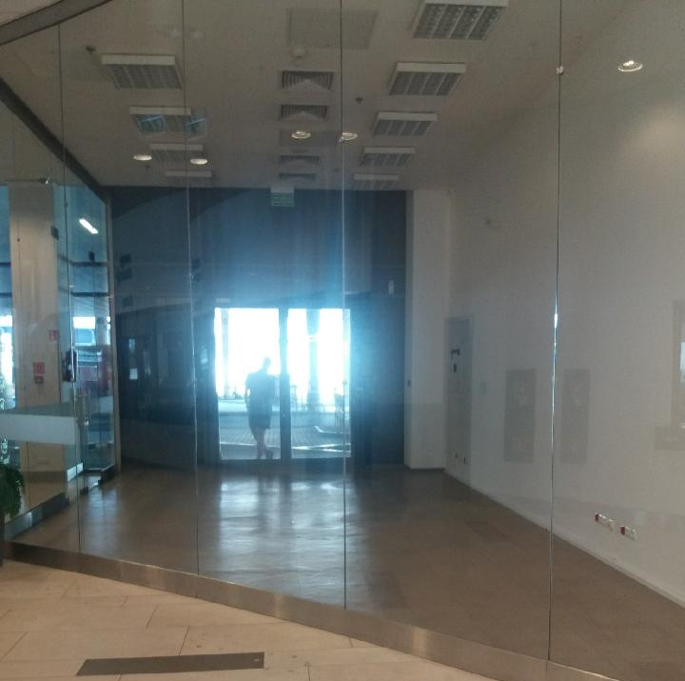

Aktualnie wzdłuż szklanej ściany od strony wejścia z Galerii Handlowej ustawione są krzesła dla pasażerów:
